甲骨拼合第73、74則
李愛輝
首都師範大學文學院

第73則：合集37310（歷拓6059、北大687、北大考古與藝術博物館登記號8.0528）
+北大725（北大考古與藝術博物館登記號0351）
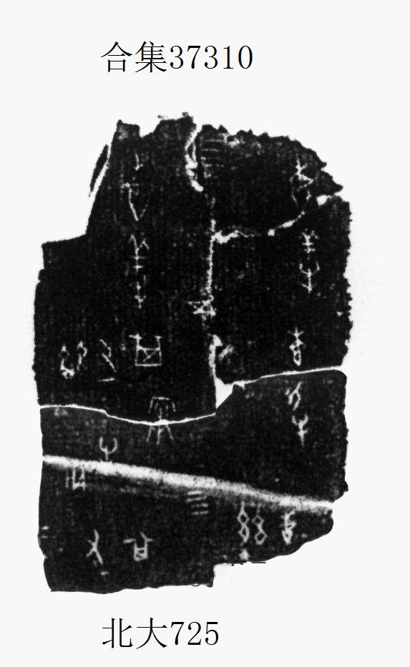

第74則：合補12645+合補12651
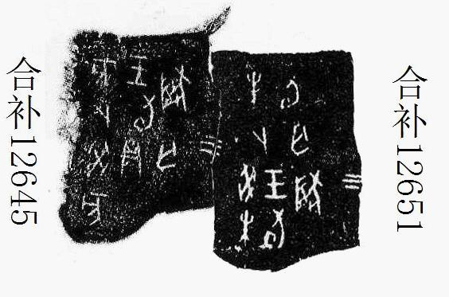
（綴合得到黃天樹師的悉心指導，謹致謝忱。）

